Universidade Estadual de Campinas – UNICAMP

Prof. Pedro Ivo Garcia Nunes

Documento de Especificação

Limeira

2016

# Histórico de Revisão

|  |  |  |  |
| --- | --- | --- | --- |
| Data | Versão | Descrição | Autor |
| 20/04/2016 | 0.1 | Início do Documento | Luis Fernando |
| 21/04/2016 | 0.2 | Adicionar Diagramas e Modelo Textual | Luis Fernando |
| 30/04/2016 | 0.3 | Entrevista Estruturada, Organização do arquivo. | Luis Fernando |
| 10/05/2016 | 0.4 | Organização do arquivo, índice, glossário, sumário | Luis Fernando |

Sumário

Histórico de Revisão 1

Introdução 3

**Entrevista** 3

**Escopo do Produto** 3

Descrições 4

**Descrição dos Stakeholders** 4

**Descrição do Público-Alvo** 4

**Descrição Geral** 4

**Restrições** 4

Requisitos 5

**Requisitos Funcionais** 5

**Requisitos de Qualidade** 5

Modelos 6

**Caso de Uso Textual** 6

**Diagrama de Caso de Uso** 8

**Diagrama de Fluxo de Dados (DFD)** 9

# Introdução

O sistema consiste na criação de um software que tem por finalidade calcular a área de figuras geométricas – triangulo, círculo e retângulo – de acordo com medidas cedidas pelo usuário. Os resultados obtidos serão armazenados, para que possam ser consultados quando o usuário queira. Além disso o usuário pode editar as medidas quando achar conveniente durante o cálculo da área.

## **Entrevista**

**Tipo:** Não Estruturada - conversa rápida com o cliente, sem perguntas boladas, todas feitas na hora, de acordo com as respostas dada pelo cliente.

**Qual o objetivo do programa?***Basicamente, quero algo que calcule a área de figuras geométricas.*

**Teria figuras geométricas especificas?***Sim, por enquanto, é necessário calcular área do Triângulo, círculo e Retângulo.*

**Qual a finalidade de calcular a área?***Queremos armazenar todos nossos resultados, para que possamos consulta-los quando necessário.*

**Tem mais alguma função em mente para o sistema requerido?***Quero também pode editar os valores depois de fazer uma conta.*

**Alguma consideração importante?***Obviamente não podemos aceitar erros nos resultados, e quanto mais rápido eles forem gerados melhor. Nada muito complexo também, quando mais simples melhor.*

**A(s) máquina(s) que será usada o programa são “boas”?***Não muito. Se o programa for pequeno será melhor.*

## **Escopo do Produto**

De acordo com a entrevista, fora identificado os principais componentes do sistema pedido pelo cliente. Listado abaixo:

**Nome do Programa – Calcular Área**

**Funções do Programa:**

* Calcular área do triangulo
* Calcular área do retângulo
* Calcular área do circulo
* Editar medidas
* Salvar resultados em um arquivo
* Consultar resultados já obtidos

# Descrições

## **Descrição dos Stakeholders**

* **Cliente –** Quem de fato fará uso direto da aplicação, fazendo o uso do programa.
* **Gerente do Projeto –** Quem está desenvolvendo todo o projeto.
* **Estudantes –** Estudantes do ensino fundamental, médio a até mesmo superior que tem como atividades durante o período escolar o cálculo de área geométricas.
* **Matemáticos –** A ferramenta soluciona problemas que matemáticos enfrentam diariamente.

## **Descrição do Público-Alvo**

* Em suma **matemáticos e/ou engenheiros** que tem em seus cotidianos a necessidade de realizar contas para chegar na área de uma determinada figura geométrica.
* Também se atribui para **estudantes de ensino fundamental e médio**, onde enfrentam problemas que é necessário que se calcule a área de uma figura

## **Descrição Geral**

O sistema tem por finalidade dar um resultado correto de um cálculo de área, através de medidas cedidas pelo usuário.

## **Restrições**

O sistema será desenvolvido em Visual Basic.net, está que é uma linguagem que atende somente uma plataforma – Windows – logo é restrito para outros sistemas operacionais.

# Requisitos

## **Requisitos Funcionais**

* **Calcular área do triangulo** - o sistema deverá calcular a área de um triângulo a partir de medidas cedidas pelo usuário.
* **Calcular área do retângulo** - o sistema deverá calcular a área de um retângulo a partir de medidas cedidas pelo usuário.
* **Calcular área do círculo** - o sistema deverá calcular a área de um círculo a partir de medidas cedidas pelo usuário.
* **Exibir Resultado** – depois de calculado a área o sistema deve mostrar ao usuário o resultado gerado.
* **Armazenar Resultado** – o resultado deve ser salvo num arquivo.
* **Editar medidas** – O usuário tem a opção de mudar as medidas fornecidas de uma figura.
* **Consultar resultados** – O usuário pode acessar todos os resultados já gerados pelo programa de uma figura e suas respectivas medidas.

## **Requisitos de Qualidade**

* O programa deve possuir um tamanho pequeno.
* O programa deve ser rápido para gerar os resultados.
* Os resultados devem ser todos corretos, sem margem de erro.
* O programa deve ser de fácil de usar.

# Modelos

## **Caso de Uso Textual**

* Se o usuário entra com um círculo e suas medidas o sistema deverá calcular a área do círculo e fornecer para o usuário o resultado obtido.
* Se o usuário entra com um triangulo e suas medidas o sistema deverá calcular a área do triangulo e fornecer para o usuário o resultado obtido.
* Se o usuário entra com um o triangulo e suas medidas o sistema deverá calcular a área do triangulo e fornecer para o usuário o resultado obtido.
* Assim que o resultado for obtido o sistema deverá armazenar o resultado em um arquivo externo.
* Assim que o resultado for dado deverá fornecer ao usuário a opção de alterar os valores de medida da figura.
* Assim que o usuário quiser obter todos os resultados já calculados o sistema deverá ser capaz de ler o arquivo que contém os resultados e exibi-lo.

|  |  |
| --- | --- |
| Nome | Calcular Área Figura Geométrica |
| Atores | Cliente |
| Pré-Requisitos | Usuário ter iniciado o sistema |
| Dados Consumidos | Figura Geométricas e suas medidas |
| Dados Produzidos | Área |
| Prioridade | Alta |
| Fluxo Principal | |
| Ação do Ator | **Resposta do Sistema** |
| Informar qual figura geométrica ele quer e suas respectivas medidas | Calcular a área da figura escolhida e mostrar o resultado ao usuário |
| Fluxo Alternativo | |
| Ação do Ator | Resposta do Sistema |
|  |  |

|  |  |
| --- | --- |
| Nome | Armazenar Resultados |
| Atores | Sistema |
| Pré-Requisitos | Sistema ter gerado o resultado |
| Dados Consumidos | Resultado da área |
| Dados Produzidos | Salvar resultado em um arquivo |
| Prioridade | Alta |
| Fluxo Principal | |
| Ação do Ator | **Resposta do Sistema** |
| Salvar o resultado gerado | Armazenar o resultado gerado em um arquivo |
| Fluxo Alternativo | |
| Ação do Ator | Resposta do Sistema |
|  |  |

|  |  |
| --- | --- |
| Nome | Consultar Dados |
| Atores | Cliente |
| Pré-Requisitos | Sistema ter armazenado dados |
| Dados Consumidos | Nenhum |
| Dados Produzidos | Lista com todos os resultados |
| Prioridade | Alta |
| Fluxo Principal | |
| Ação do Ator | **Resposta do Sistema** |
| Solicitar todos os resultados já gerados pelo programa | Mostrar todos os resultados já gerados |
| Fluxo Alternativo | |
| Ação do Ator | Resposta do Sistema |
|  |  |

**Diagrama de Caso de Uso**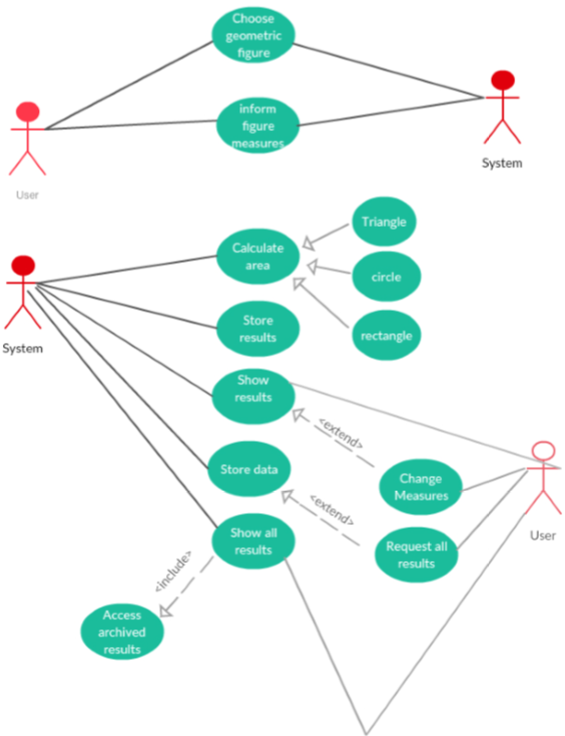

## **Diagrama de Fluxo de Dados (DFD)**

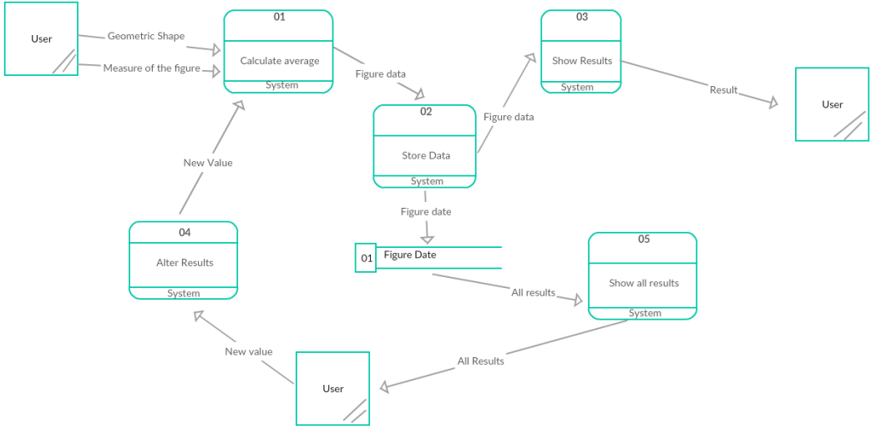

# Glossário

* **Stakeholders -** é qualquer pessoa ou organização que tenha interesse, ou seja afetado pelo projeto.
* **Visual Basic.net –** Linguagem de programação criada pela Microsoft
* **Windows –** Sistema Operacional criado pela Microsoft

# Índice

Caso de Uso Textual, 6,7

Diagrama de Caso de Uso, 8

Diagrama de Fluxo de Dados (DFD), 9

Descrição Geral, 4

Descrição do Público Alvo, 4

Descrição dos Stakeholders, 4

Entrevista, 3

Escopo do programa, 3

Requisitos de Qualidade, 5

Requisitos Funcionais, 5

Restrições, 4